** 「報酬？」を考えてみよう**

活動や参加の「報酬」というと、何を想像しますか？

「報酬」という言葉は、お礼の金銭や物品を意味することがありますが、活動に参加するそんな一人ひとりの思いを、スタッフや参加者同士が対話を通じて確認し合ってみることによって、新しい参加や継続して参加する人を増やすヒントが見えてきます。

**●どんな人・場面が対象？**

サロンの世話人会で

いろんな世代（高齢者、子育て世代の若者、子どもなど）が参加する防災訓練の１コマ

ＰＴＡの役員会　など

みんなで

考えて

みましょう

**●所要時間は？**

　１０分〜４０分

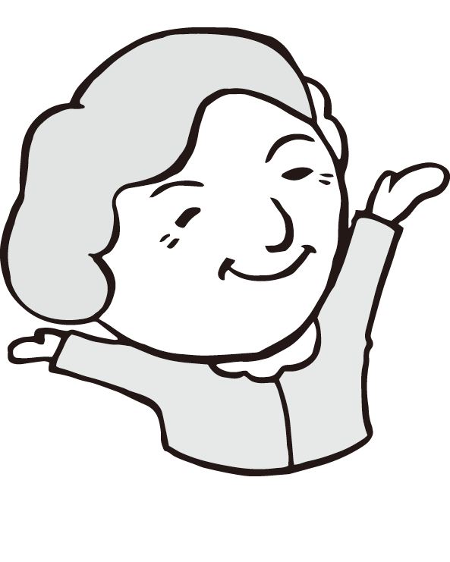

**●やり方は？**

【個人ワーク】

　１）報酬カードを点線に沿って切り取りましょう。

　２）参加することで得られる「モノ」や「コト」を思い浮かべてみましょう。

　３）カードにない「報酬」があれば、白紙のカードに書き込みましょう。

　４）自分にとって大切なカードを３つ選びましょう。

　５）選んだ３つのカードに優先順位をつけて並べてみましょう。

【グループワーク】

　６）３人１組で、並べた３枚のカードを見せ合い、その理由を紹介しましょう。

　７）全員分のカードを眺め、感想を３人１組で共有しましょう。

　８）３人１組で出し合った感想を全員で共有しましょう。

　　　※　ホワイトボードに板書するのもよいです。

【報酬カード】

|  |  |
| --- | --- |
| 楽しみ | つながり |
| 信頼 | お金 |
| モノ  （具体的に：　　　　　　　） | 成長 |
| 健康 |  |
|  |  |

|  |  |
| --- | --- |
| （つながり）  地域の防災訓練に参加したら、  近所の人と話すきっかけができて、  顔見知りになれた | （楽しみ）  老人クラブの活動に参加したら、  楽しみが増えて、  外に出かける機会が多くなった |
| （お金）  生活支援サービス提供の  ボランティアに登録。買い物や掃除の  お手伝いなど、活動に参加したら、  活動費が支給されて、やる気が出た。 | （信頼）  町内会長を１年間引き受けたら、  町内会の皆さんにとても慕われた |
| （成長）  地域のイベントにスタッフとして  参加したら、普段見えなかった  役員さんの苦労が分かり、  勉強になった | （モノ）  地域の一斉清掃に参加したら、  市指定のごみ袋がもらえた |
|  | （健康）  地域のウォーキングに参加したら、  前より健康になって、  お友だちも増えた |
|  |  |